**目录**

一、防止微信自动更新设置 1

二、把“开发者选项”调出来，为第三步做准备（只监控无需设置此项） 2

三、设置息屏后开锁直接进入系统（只监控无需设置此项） 3

四、设置允许“微助手”的Root权限 4

五、开启微助手的权限 5

六、关闭微信的悬浮通知（只监控无需设置此项） 6

七、把微信、微助手的“电量和性能”设置为“无限制” 7

八、把微信、微助手开启自启动管理 8

九、手机安全中心的设置 9

\***个别设置可能与图示位置不符,请根据具体机型找到以下提到所有的设置（文档更新日期：2020.04.15）**

# 一、防止微信自动更新设置

应用商店——>我的——>右上角设置——>关闭“自动升级”

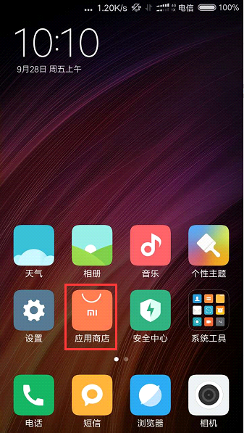 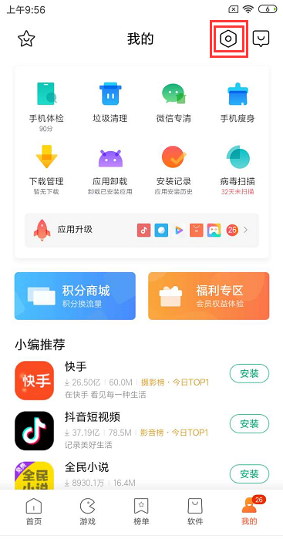

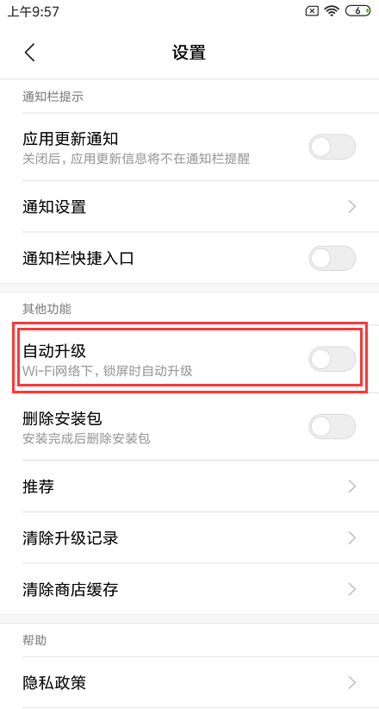

# 二、把“开发者选项”调出来，为第三步做准备（只监控无需设置此项）

设置——>我的设备——>全部参数——>连续点击5次“MIUI版本”

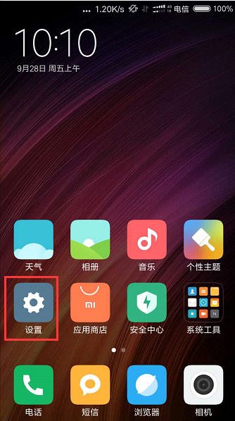 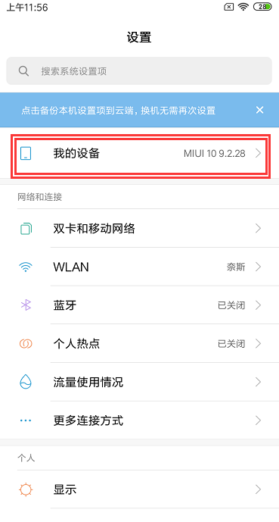

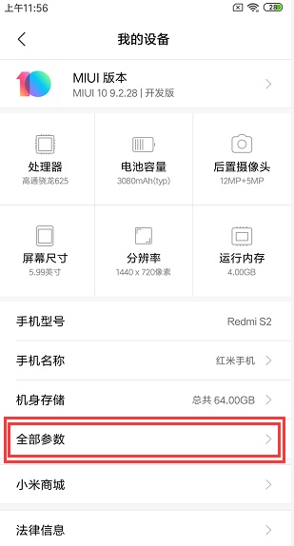 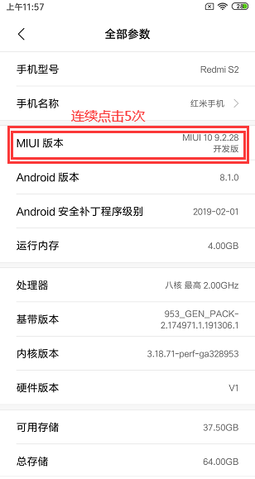

# 三、设置息屏后开锁直接进入系统（只监控无需设置此项）

设置——>更多设置——>开发者选项——>打开“直接进入系统”选项

 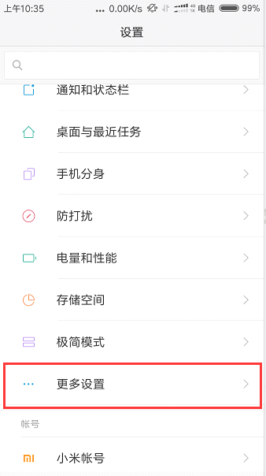

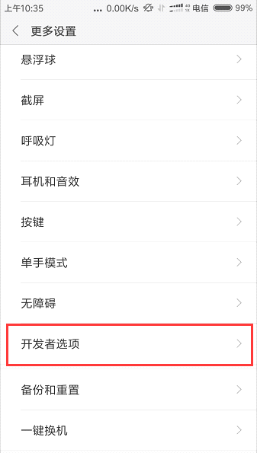 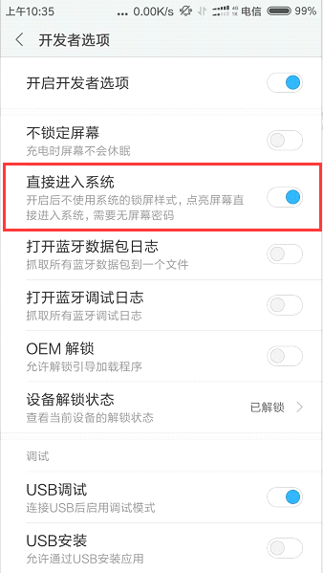

# 四、设置允许“微助手”的Root权限

设置——>授权管理——>Root权限管理——>打开“微助手”选项

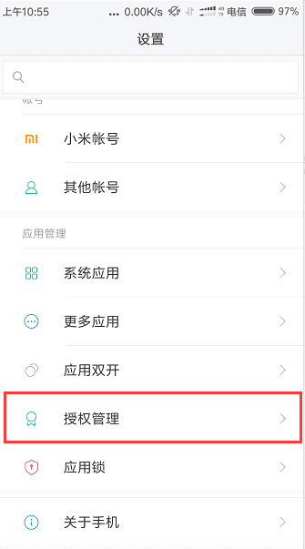 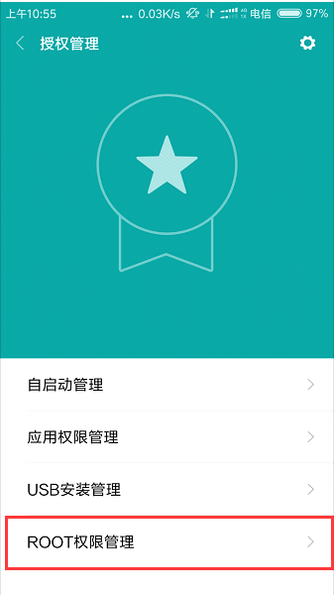

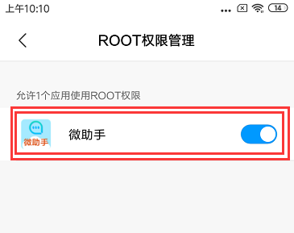

# 五、开启微助手的权限

设置——>授权管理——>应用权限管理——>微助手——>打开所有权限

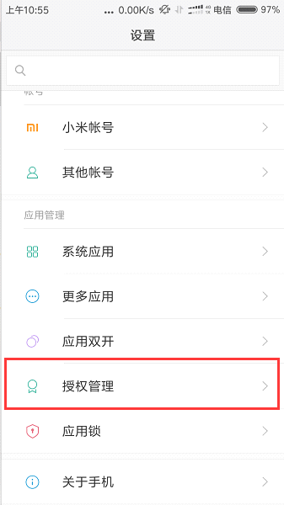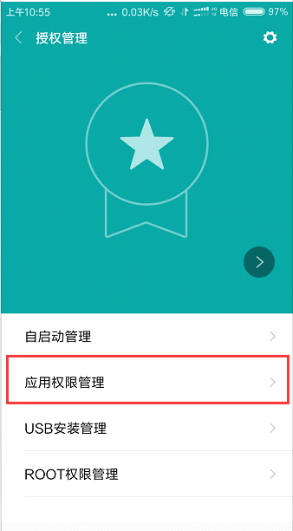

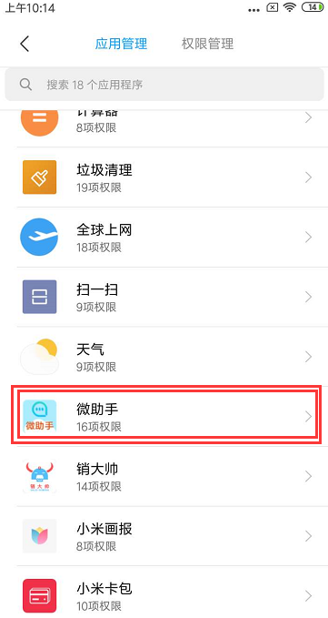 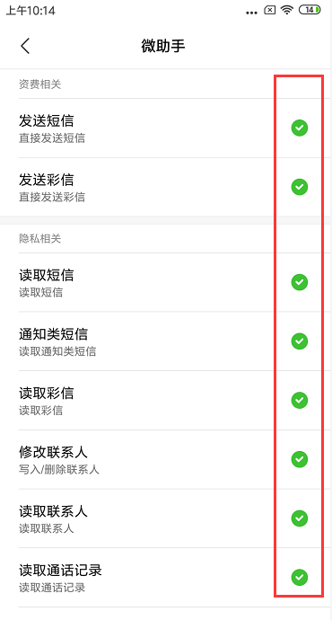

# 六、关闭微信的悬浮通知（只监控无需设置此项）

设置——>通知和状态栏——>通知管理——>微信——>关闭“悬浮通知”选项

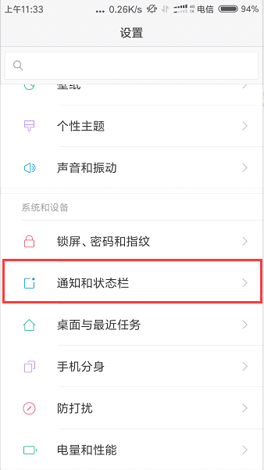 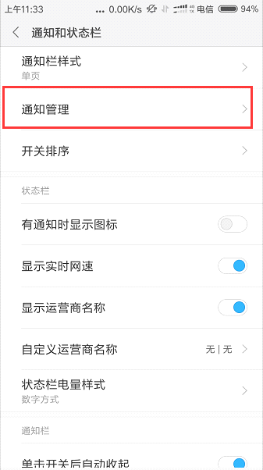

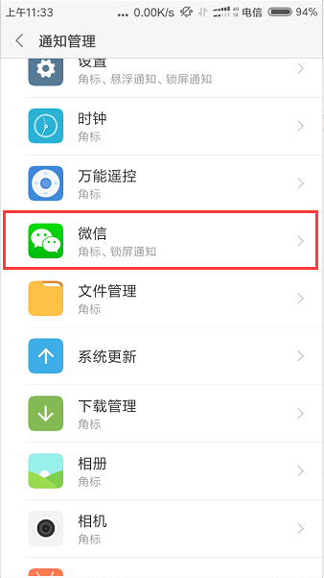 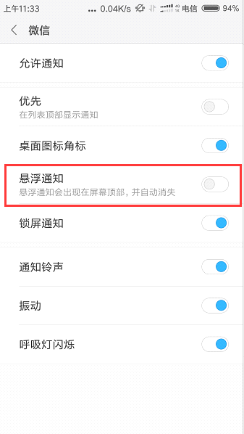

# 七、把微信、微助手的“电量和性能”设置为“无限制”

设置——>电量和性能——>应用配置——>微信、微助手——>无限制

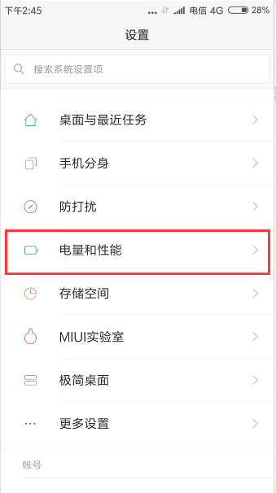 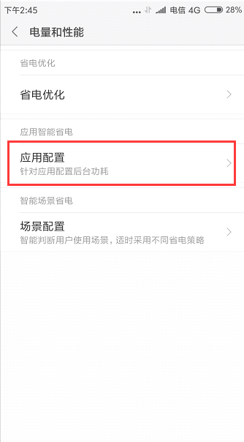

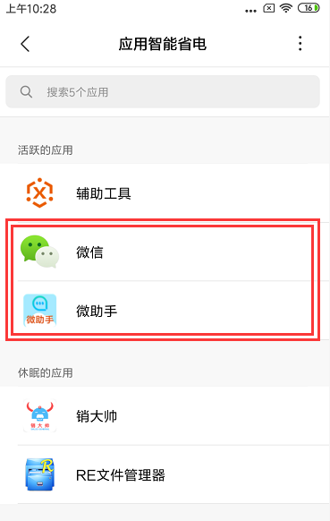 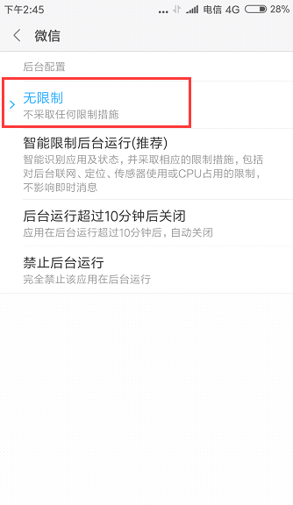

# 八、把微信、微助手开启自启动管理

设置——>授权管理——>自启动管理——>打开微信、微助手

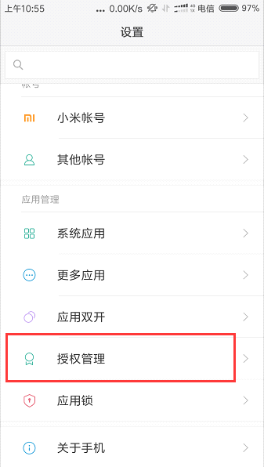 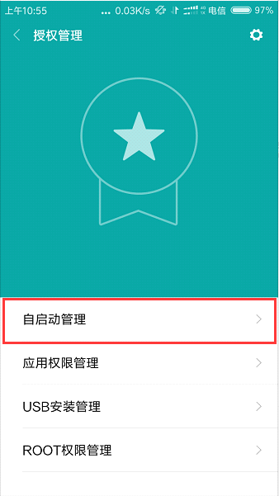

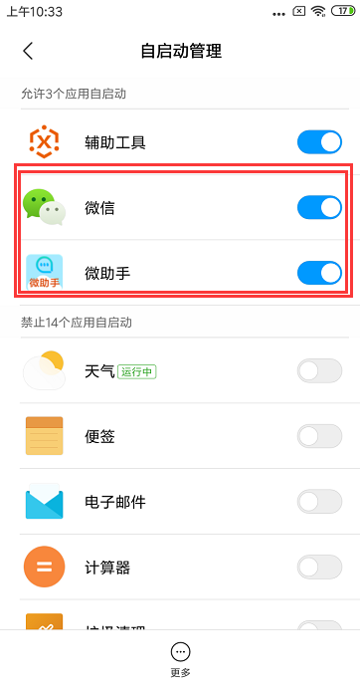

# 九、手机安全中心的设置

安全中心——>右上角齿轮图标——>省电优化——>（1）锁屏断开数据：选择“从不”；（2）锁屏清理内存：选择“从不”；（3）关闭异常耗电通知

